Roto Frank Treppen Scherentreppen Piccolo Premium

Roto Frank Treppen

Eigenschaften

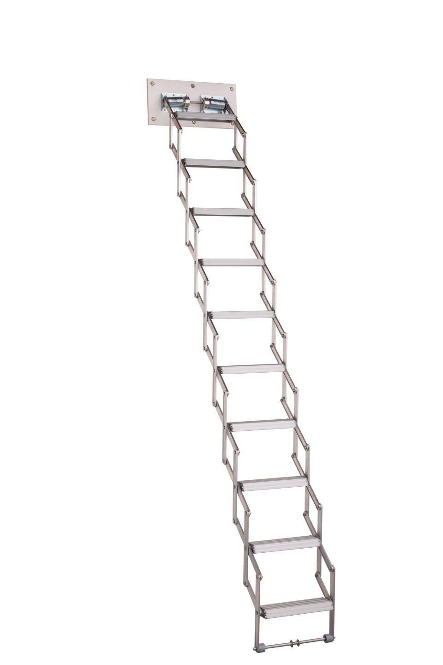

Ausführung

Falttreppen

Treppenform

gerade

Werkstoff

Aluminium

Bedienung

manuell

Werkstoff Trag- und Trittkonstruktion

Aluminium

Breite Trittstufe (mm)

80.000,00

max. Belastbarkeit (kg)

150,00